

|  |
| --- |
| DWH  WildBerries онлайн-магазин |
| EPBYBI17-WB17 |

| RELATED ARTIFACTS | |
| --- | --- |
| Ref. | Artifact Name |
|  |  |
|  |  |

|  |  |
| --- | --- |
| Abbreviations and Acronyms | |
|  |  |
|  |  |

Оглавление

WildBerries онлайн-магазин 1

1 Описание предметной области 5

1.1 Бизнес информация 5

1.2 Недостатки существующего управления данными 5

1.3 Преимущества внедрения хранилища данных 5

2 Бизнес измерения 6

2.1 Описание бизнес-процесса 6

2.2 Зерно. 6

2.3 Измерения. 6

2.4 Факты. 8

2.5 Источники информации. 9

3 Логическая схема 10

3.1 Слой доступа к данным DWH - схема Звезда 10

3.2 Фундаментальный слой DWH - схема 3 NF 11

4 Модель потоков данных 18

4.1 Типы измерений 18

4.2 Слои данных DWH 18

5 Стратегия партиционирования таблицы фактов 20

5.1 Партиционирование 20

5.2 Бизнес применение 20

6 Стратегия пареллельной загрузки 22

7 Макеты отчетов 23

# Описание предметной области

## Бизнес информация

Хранилище данных будет реализовано для нужд белорусского online-магазина Wildberries. Wildberries – это один из крупнейших интернет-магазинов модной одежды, обуви, аксессуаров, косметических средств, существующий уже более 12 лет. Магазин насчитывает более 7 тысяч брендов на сайте и более 100 тысяч заказов в день. Из года в год он развивается, расширяет географию и улучшает качество обслуживания!

## Недостатки существующего управления данными

С каждым днем количество товаров, отделений магазина и клиентов растет в геометрической прогрессии. Это требует пересмотра обработки данных. На данный момент база данных приложения недостаточно производительна, чтобы отрабатывать сложные запросы, поэтому на получение одного простейшего отчета, с которым хорошо построенное DWH справляется за считанные секунды, уходят часы. В такой ситуации многие запросы управляющего сектора не находят отклика, нет возможности быстрого реагирования на изменение рынка, реактивного изменения стратегий продаж, открытия новых. В результате теряется скорость принятия решений, теряются деньги, растет недоверие к ИТ решениям.

## Преимущества внедрения хранилища данных

Внедрение DWH поможет навести порядок и упростит использование данных для анализа. Сложные отчеты будут быстро формироваться, а, следовательно, не будут нагружать приложения, будут чаще использоваться и потому помогут в развитии бизнеса. Увеличится скорость реагирования на изменения рынка, что приведет к принятию стратегически важных решений, улучшится качество обслуживания, увеличится количество клиентов и прибыли соответственно.

Расширение бизнеса приведет к увеличению количества рабочих мест, как в самом онлайн магазине, так и у поставщиков и производителей приобретаемой продукции.

# Бизнес измерения

## Описание бизнес-процесса

Учет продажи товаров различных марок в интернет-магазине Wildberries с учетом различных показателей.

## Зерно

Зерном будет одна продажа конкретного товара одной торговой марки из одной категории одному клиенту в одном пункте самовывоза в пределах одного заказа.

## Измерения

В данном проекте будет реализовано 5 dimensions:

Измерение DIM_Time_Day – содержит необходимые данные для дальнейшего анализа в разрезе времени – дата, день недели, название дня недели, день месяца, день года, номер месяца, названия месяца, квартал, полугодие, год. Будет применяться как измерение для дат заказов и дат оплат товаров.

CREATE TABLE "DIM_Time_Day"

( "DATE_ID" NUMBER(8) NOT NULL,

"FULL_DATE" DATE,

"DAY_WEEK" NUMBER(1),

"DAY_WEEK_DECS" VARCHAR2(50),

"DAY_MONTH" NUMBER(2),

"DAY_YEAR" NUMBER(3),

"MONTH_NUM" NUMBER(2),

"MONTH_DESC" VARCHAR2(50),

"QUARTER" NUMBER(1),

"HALF_YEAR" NUMBER(1),

"YEAR" NUMBER(4));

Измерение DIM_Customers_SCD – dimension, содержащий информацию о клиентах магазина. Измерение является большим dimension, который включает более 100 000 строк. Это медленно изменяющееся измерение 2 типа (Slowly Changing Dimensions).

CREATE TABLE "DIM_Customers_SCD"

( "CUSTOMER_ID" NUMBER(8) NOT NULL,

"CUSTOMER_CODE" NUMBER(7),

"CUSTOMER_LAST_NAME" VARCHAR2(50),

"CUSTOMER_FIRST_NAME" VARCHAR2(50),

"CUSTOMER_MIDDLE_NAME" VARCHAR2(50),

"CUSTOMER_AGE" VARCHAR2(3),

"CUSTOMER_GENDER" VARCHAR2(1),

"CUSTOMER_PERSONAL_DISCOUNT" NUMBER(2),

"CUSTOMER_LOCATION_TYPE" VARCHAR2(50),

"CUSTOMER_LOCATION" VARCHAR2(50),

"CUSTOMER_DISTRICT" VARCHAR2(50),

"CUSTOMER_REGION" VARCHAR2(50),

"CUSTOMER_START_DT" DATE,

"CUSTOMER_END_DT" DATE,

"CUSTOMER_IS_ACTIVE" VARCHAR2(1),

"CUSTOMER_INSERT_DT" DATE);

Измерение DIM_Products_SCD – измерение, которое содержит необходимую информацию о товаре, бренде (производителе) и категории товара. Измерение является иерархическим dimension. Это медленно изменяющееся измерение 2 типа (Slowly Changing Dimensions).

CREATE TABLE "DIM_Products_SCD"

( "PRODUCT_ID" NUMBER(8) NOT NULL,

"PRODUCT_CODE" NUMBER(9),

"PRODUCT_DESC" VARCHAR2(50),

"PRODUCT_BRAND" VARCHAR2(100),

"PRODUCT_TYPE" VARCHAR2(100),

"PRODUCT_SUBCATEGORY" VARCHAR2(150),

"PRODUCT_CATEGORY" VARCHAR2(50),

"PRODUCT_START_DT" DATE,

"PRODUCT_END_DT" DATE,

"PRODUCT_IS_ACTIVE" VARCHAR2(1),

"PRODUCT_INSERT_DT" DATE);

Измерение DIM_PayDeliveries – описание способа оплаты и способа доставки. Измерение является Junk dimension.

CREATE TABLE "DIM_PayDeliveries"

( "PAYDELIVERY_ID" NUMBER(2) NOT NULL,

"DELIVERY_DESC" VARCHAR2(50),

"PAYOPTION_DESC" VARCHAR2(50));

Измерение DIM_Points – информация о пунктах самовывоза.

CREATE TABLE "DIM_Points"

( "POINT_ID" NUMBER(3) NOT NULL,

"POINT_CODE" VARCHAR2(3),

"POINT_LOCATION" VARCHAR2(50),

"POINT_REGION" VARCHAR2(50),

"POINT_DISTRICT" VARCHAR2(50));

## Факты

Таблица фактов будет содержать количество проданных единиц товара, сумму без скидки, сумму предоставленной скидки и итоговую сумму реализации за месяц в разрезе товара, бренда, категории товара, клиента, способа доставки и оплаты. Содержит дегенеративное измерение – Order_ID.

CREATE TABLE "FCT_SalesItems"

( "ORDERDATE_ID" NUMBER(8) NOT NULL,

"ORDER_ID" NUMBER(10,2),

"CUSTOMER_ID" NUMBER(8) NOT NULL,

"PAYDATE_ID" NUMBER(8) NOT NULL,

"PRODUCT_ID" NUMBER(8) NOT NULL,

"PAYDELIVERY_ID" NUMBER(2) NOT NULL,

"POINT_ID" NUMBER(3),

"QUANTITY" NUMBER(10),

"ITEM_SUM" NUMBER(35,2),

"DISCOUNT_SUM" NUMBER(35,2),

"TOTAL_SUM" NUMBER(35,2));

## Источники информации

Основная информация о товарах, категориях, брендах, способах доставки, оплаты и пунктах самовывоза взята на официальном сайте: <https://www.wildberries.by/>

<https://www.wildberries.by/services/sposoby-oplaty>

<https://www.wildberries.by/services/besplatnaya-dostavka#pickupPoints>

<https://www.wildberries.by/catalog/0/brand.aspx>

Населенные пункты РБ - <https://www.bygeo.ru/materialy/naselenie-belarusi/>

Названия улиц - <https://ato.by/streets>.

Какая-то часть данных будет взята с сайтов, какая-то сгенерирована c помощью других интернет сайтов, например http://www.fakenamegenerator.com, также будет применена генерация с помощью PLSQL и поиск, копирование и вставка данных вручную.

# Логическая схема

## Слой доступа к данным DWH - схема Звезда

Все связи на слое доступа к данным между измерениями и таблицей фактов реализованы как один ко многим.

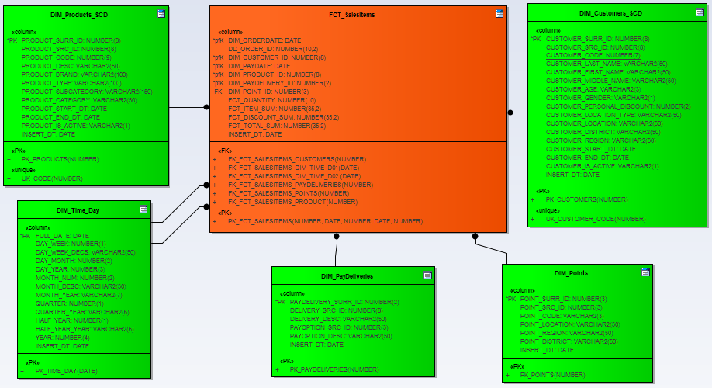

## Фундаментальный слой DWH - схема 3 NF

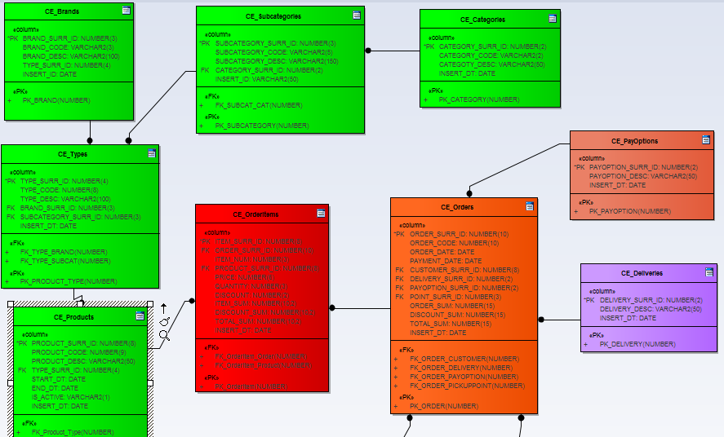

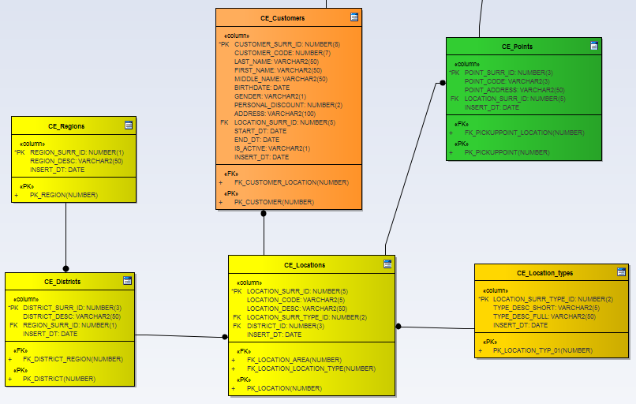

Одна из основных таблиц CE_Orders содержит в себе информацию о заказе, его номер, дата заказа, дата оплаты, идентификатор клиента, совершившего данный заказ, идентификатор типа оплаты, идентификатор типа доставки и идентификатор пункта самовывоза, а также сумму заказа, сумму предоставленной скидки и общая сумма, оплаченная клиентом.

Один заказ Order_Code может быть сделан одним клиентом Customer_Surr_Id в один календарный день Order_Date. Он может быть оплачен с помощью одного из вариантов PayOption_Surr_Id и может быть доставлен курьером, почтой или получен в пункте самовывоза Delivery_Surr_Id , в третьем случае указывается какой именно пункт Point_Surr_Id. Фиксируются две даты – дата заказа Order_Date и дата оплаты Payment_Date.

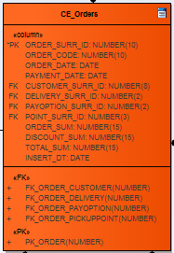

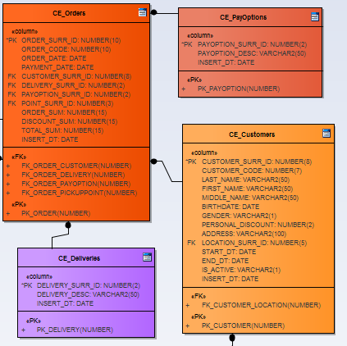

Таблица CE_OrderItems содержит в себе информацию о пунктах заказа, идентификатор заказа, идентификатор товара, идентификатор бренда товара, а также цену товара, его количество, процент скидки (суммируются скидка клиента и разовые скидки), сумму за указанный товара, сумму скидки и итоговую сумму к оплате.

Один пункт заказа Item_Num относится только к одному заказу Order_Surr_Id. Один заказ может содержать N пунктов. Пункт относится исключительно к одному товару Product_Surr_Id и соответственно только к 1 бренду.

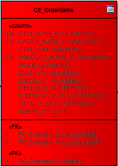

Пример данных для ветки товаров:

* Таблица CE_Product - Product Desc: Платье Bracegirdle, Product Code: 2120550 🡪
* Таблица CE_Type – Type Desc: [Платья-миди](https://www.wildberries.by/catalog/zhenshchinam/odezhda/platya-midi) 🡪
* Таблица CE_Brand – Brand Desc: ONLY 🡪
* Таблица CE_Subcategory: Subcategory Desc - Платья 🡪
* Таблица CE_Category: Category Desc - Женская одежда

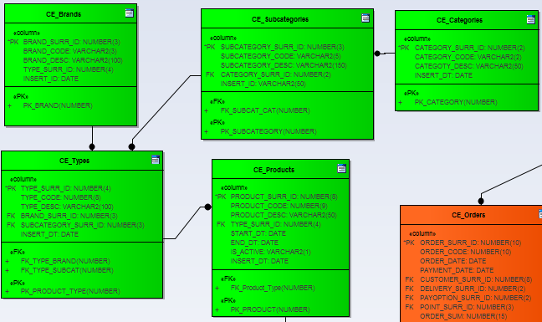

Пункты самовывоза и клиенты имеют location_Surr_Id, который связывает их с таблицей CE_locations.

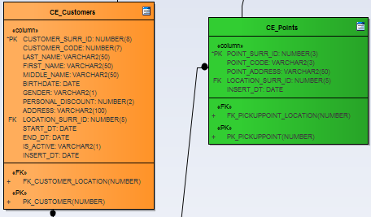

Поскольку доставка производится по Беларуси, то это отражается в формировании ветки локаций. Пример для понимания:

|  |  |  |  |  |
| --- | --- | --- | --- | --- |
| Location_Code | Location_Desc | District_Desc | Region_Desc | Type_desc_short |
| 6240833091 | Нарочь | Мядельский | Минская область | аг. |

# Модель потоков данных

## Типы измерений

В данном проекте будет реализовано 5 dimensions. Измерение DIM_Time_Day – содержит необходимые данные для дальнейшего анализа в разрезе времени – дата, день недели, название дня недели, день месяца, день года, номер месяца, названия месяца, квартал, полугодие, год. Будет применяться как измерение для дат заказов и дат оплат товаров. Измерение DIM_Customers_SCD – dimension, содержащий информацию о клиентах магазина. Измерение является большим и включает более 100 000 строк. Измерение DIM_Products_SCD – измерение, которое содержит необходимую информацию о товаре, бренде (производителе) и категории товара. Измерение является иерархическим dimension. Измерение DIM_PayDeliveries – описание способа оплаты и способа доставки. Измерение является Junk dimension. Измерение DIM_Points – информация о пунктах самовывоза.

DIM_Customers_SCD и DIM_Products_SCD – это медленно меняющиеся измерения 2 типа (Slowly Changing Dimensions). DIM_PayDeliveries и DIM_Points - измерения 1 типа.

## Слои данных DWH

Наше хранилище состоит из 4 слоев:

sa_src – source layer. Это слой на котором находятся внешние источники информации в виду Excel файлов и external tables.

bl_cl – это слой временных данных, который состоит из двух основных частей – область Work и область Cleansing. В таблицы с префиксом wrk_ данные заливаются напрямую из external tables без применения каких-либо преобразований. Далее данные очищаются, валидируются, фильтруются. Перед каждым новой загрузкой старые данные из этих таблиц будут удаляться, а загрузка будет производиться в очищенные таблицы.

bl_3nf – это слой постоянного хранения данных, куда загружаются данные из таблиц cls_ в третью нормальную форму. Здесь же производится маппинг данных согласно специальной таблице. При этом устраняется аномальность, избыточность и оптимизируется производительность доступа к данным.

bl_dwh – это слой постоянного хранения данных, куда загружаются данные из bl_3nf после применения агрегирования. В таблицах dim_ и fct_ хранятся денормализованные данные, которые позволяют значительно ускорить доступ к данным. В качестве dimensional модели была выбрана схема Star. Причиной выбора была ее простота и малое количество таблиц в сравнении со схемой Snowflake.

Все этапы загрузок и изменения данных производятся с помощью ETL. В нашем случае это будут процедуры PL/SQL.

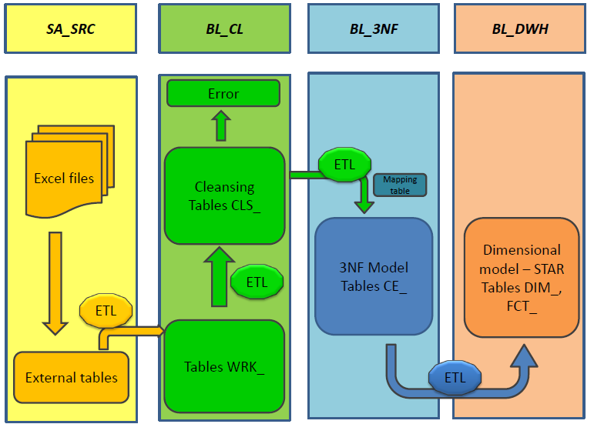

# Стратегия партиционирования таблицы фактов

## Партиционирование

Для ускорения доступа к данным и скорости выполнения запросов используется Composite Partitioning для таблицы фактов FCT_SalesItems. Вначале таблица разделяется методом Range на партиции по годам продаж. Затем каждая партиция разбивается на List субпартиции по категориям и подкатегориям продуктов. Удобно для отслеживания продаж конкретных категорий товаров по годам. Так, например, первая партиция будет содержать все продажи за 2010 год и будет разделена на 3 субпартиции – женская одежда, мужская одежда и детская одежда, вторая – за 2011 год и разделена на такие же партиции, и т.д.

## Бизнес применение

Я буду анализировать ежемесячные и годовые продажи товаров по подкатегориям и категориям, в разрезе клиентов или пунктов самовывоза, по регионам и другим доступным критериям. Ниже приведены примеры возможных вариантов отчетов.

Отчет о ежемесячных продажах товаров Платья из категории Женская одежда за 2017 год.

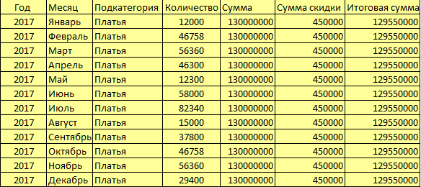

Отчет о продажах мужской обуви за январь и февраль 2017 года в разрезе областей.

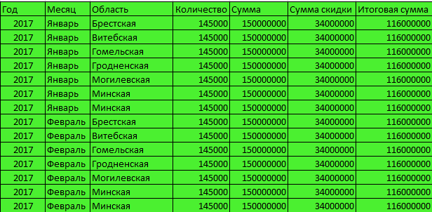

Отчет о совокупных продажах товаров по основным категориям в разрезе месяцев за 1 квартал 2017 года.

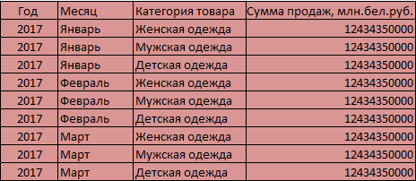

# Стратегия пареллельной загрузки

# Макеты отчетов

1. Example of 1st lvl appendix

This is Appendix A.

* 1. Example of 2nd lvl appendix

This is Appendix A.1

| REVISION HISTORY | | | | | |
| --- | --- | --- | --- | --- | --- |
| Ver. | Description of Change | Author | Date | Approved | |
| Name | Effective Date |
| 1.1. | Начальная версия 2.0 | Марина Глазунва | 17-ноя-2017 |  |  |
|  |  |  |  |  |  |